**ТЗ для сайта “VK X”**

* **Сценарий использования сайта**

Данный сайт является сайтом проекта «VK X». Цель сайта – предоставление возможности ознакомление с проектом и возможности скачать программу проекта. На главной странице пользователь может ознакомиться с проектом и с его последним обновлением и скачать программу проекта.

* **Структура сайта**

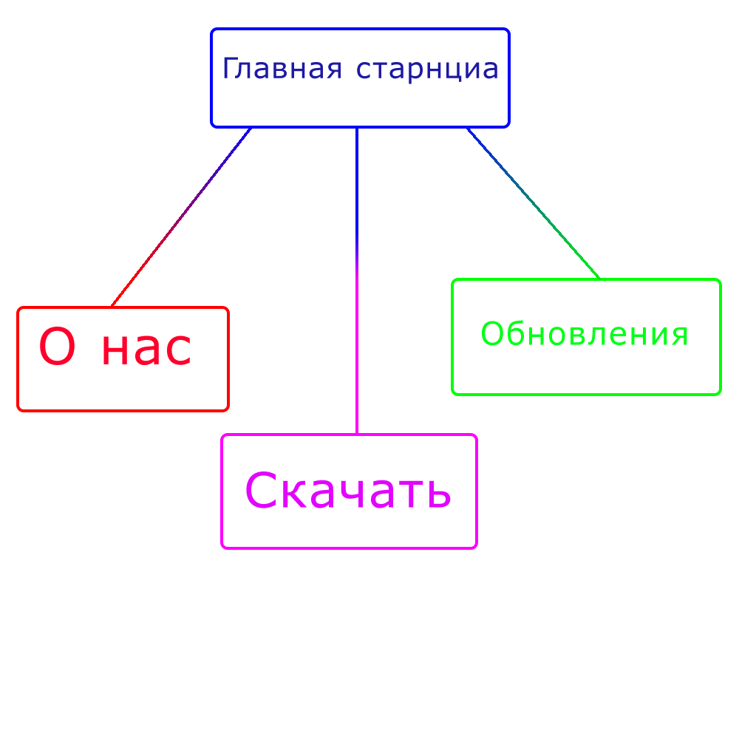

-  **Навигация по сайту**

**- Главная страница**

- Обновления (страница последнего обновления с внесенными изменениями)

- Скачать (меню со скачиванием программы)

- О нас (информация с описанием проекта и контактами)

После перехода с главной страницы в любой из трех разделов есть возможность перехода на другие разделы.

* **Функциональные возможности**

**-** Возможность ознакомиться с программой «VK X»

**-** Возможность скачать программу

**-** Возможность подробно ознакомиться с последним обновлением программы

* **Дизайн сайта**

Простая структура сайта (всего три раздела). Все разделы находятся слева, чтобы пользователям было удобно переключаться между разделами.

* **Требуемые технологии для создания**

- HTML, CSS – технологии для создания разметки(HTML) и внешнего вида страницы (язык таблиц стилей CSS)

- PHP, JavaScript – языки программирования, заставляющие работать страницу